新桥街道中心幼儿园大四班幼儿今日动态

**2025.6.13 星期五 天气：阴**

**一、来园篇：**

今日来园人数26人，2人请假。

**任贞臻、张宥妍、熊诺一、万语新、曹梓晨、林语晨、左悠、朱念怡、张皓玥、赵悦浠、陆雨彤、袁铭菲、袁铭翔、万卓桉、张辰逸、王彦钦、仲浩轩、刘书宇、陈仲锦、任蒋星、杨云聪、董一诺、胡立超、陈昭晖、吴黄泽熙、苗浩铭**能自主放物品、签到、挂衣服、选择区域，开展桌面游戏。

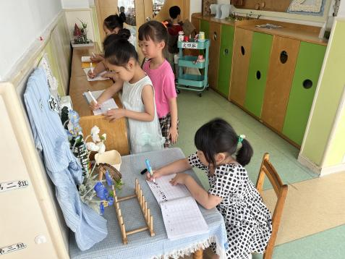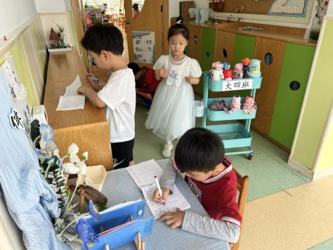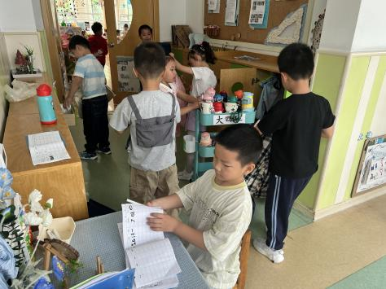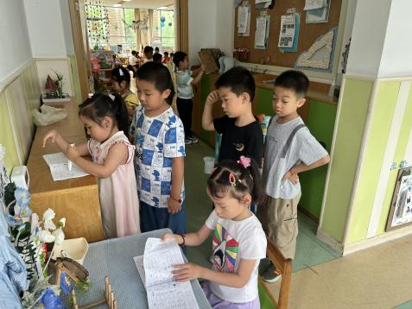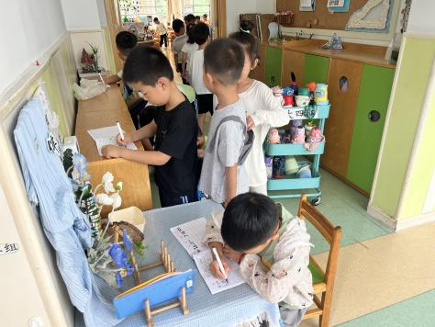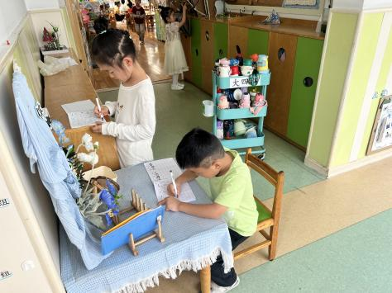

**二、点心篇：**

今天吃的点心是**牛奶、核桃薄脆**。孩子们轮流做值日生，能够现将手洗干净，再拿杯子，并帮助小朋友们倒牛奶，最后分发到小朋友面前。在集体点心中，孩子们能安静进餐，细嚼慢咽。吃完后孩子们及时漱口、擦嘴巴，准备集体活动。

中

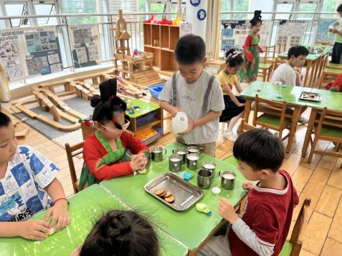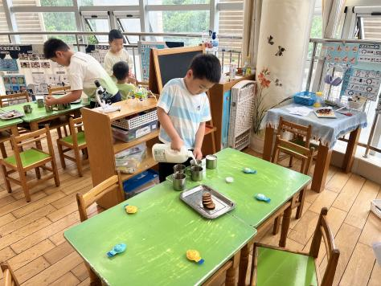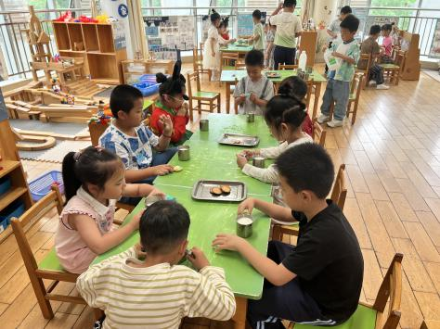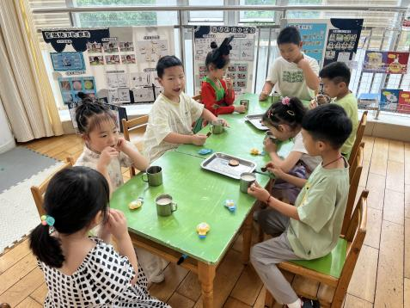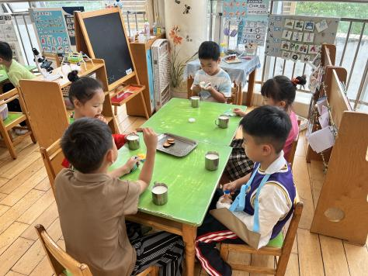

**三、毕业典礼彩排：**

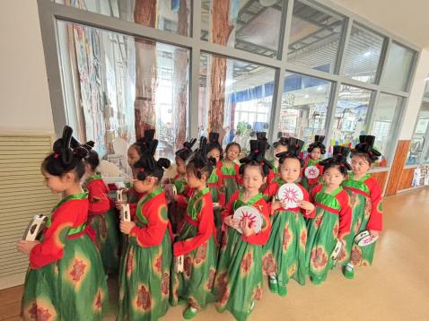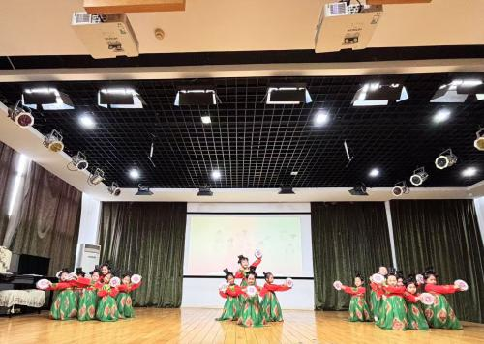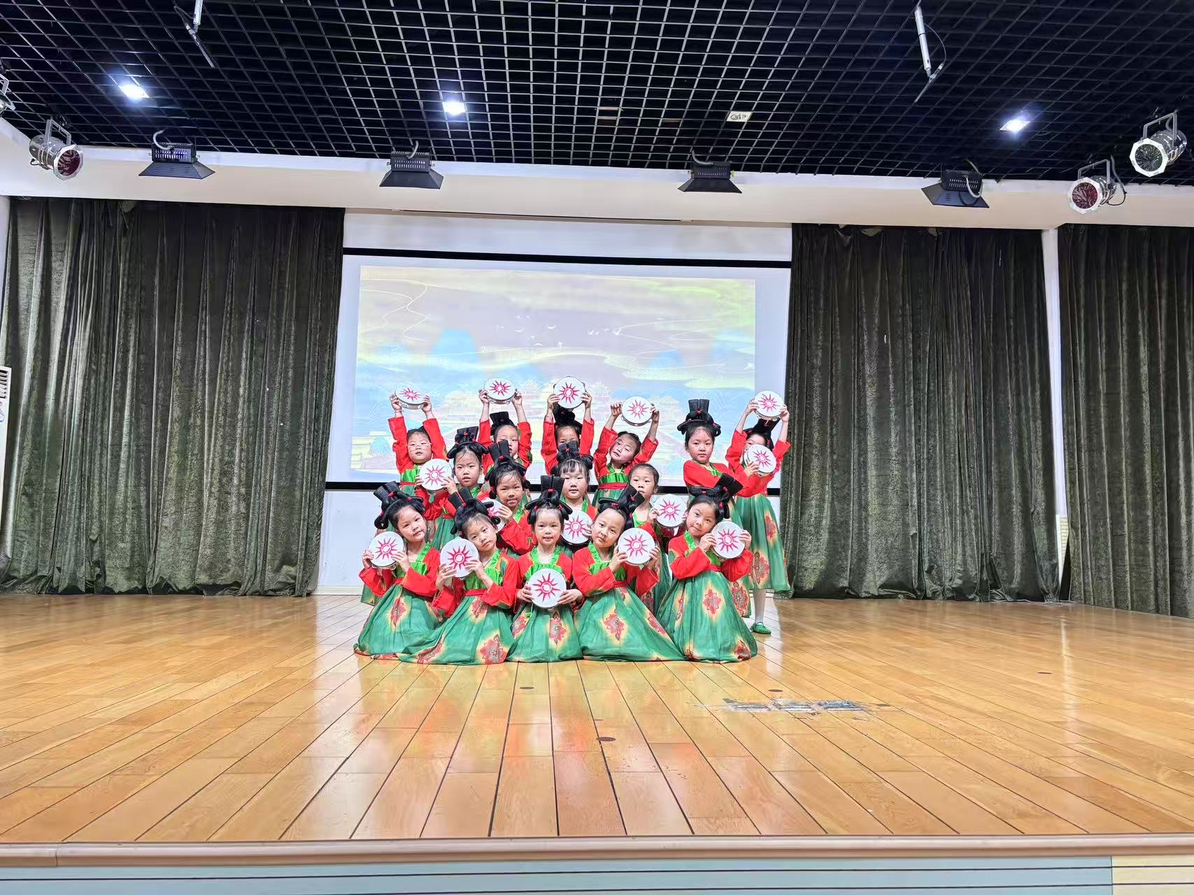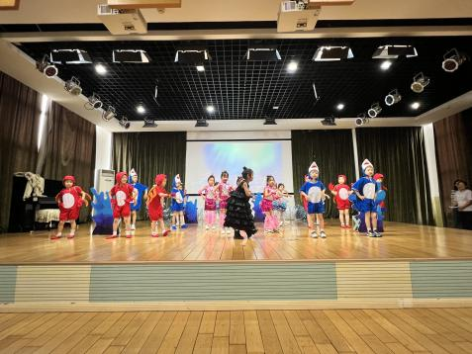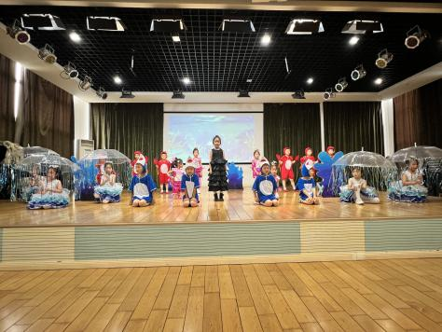

**四、生活篇：**

今天午餐是**海苔饭、里脊苹果条、地三鲜、青菜蛋花汤**。午点是**沙琪玛、酸奶**。水果是**葡萄、香蕉**。餐前，今天的值日生是**仲浩轩、居安、赵悦浠、吴黄泽熙。**他们能在餐前尝试帮厨，分发餐盘、筷子、湿巾、看洗手等。

**任贞臻、张宥妍、熊诺一、万语新、曹梓晨、林语晨、左悠、朱念怡、张皓玥、赵悦浠、陆雨彤、袁铭菲、袁铭翔、万卓桉、张辰逸、王彦钦、仲浩轩、刘书宇、陈仲锦、任蒋星、杨云聪、董一诺、胡立超、陈昭晖、吴黄泽熙、居安、苗浩铭**能将饭、菜、汤全部吃完。

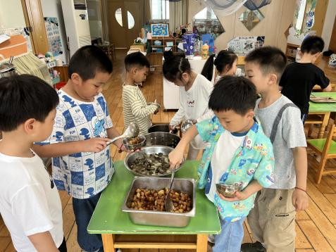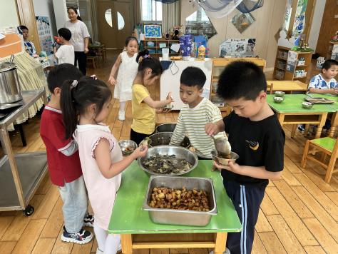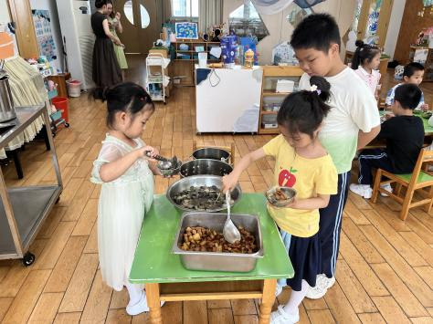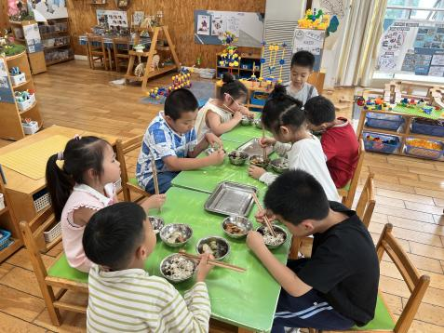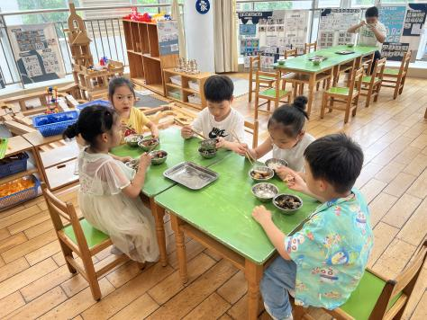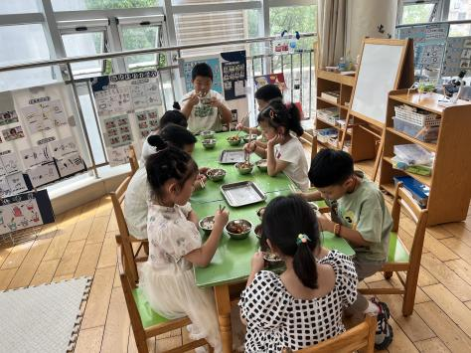

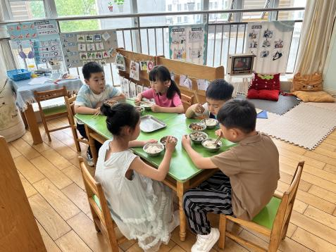

1. **家园合作：**

1.本周带枕头、毕业典礼演出服装回家。枕头洗晒，毕业典礼服装通风晾晒。

2.下周一孩子们将按照自己的项目组开始兔子窝的制作，请家长提醒孩子根据自己的项目组收集合适的材料及工具，周一带来幼儿。